**E-learning CMS**

Cho giáo viên:

Mục đích:

* Hỗ trợ bài giảng online.
* Quản lý lớp học offline (thời gian, địa điểm, môn, số lượng sv, điểm, lịch thi)

1. Tạo bài giảng:

Khoa -> Lớp -> bài giảng

(Không nên quản lý theo kỳ vì khó tìm bài giảng cũ)

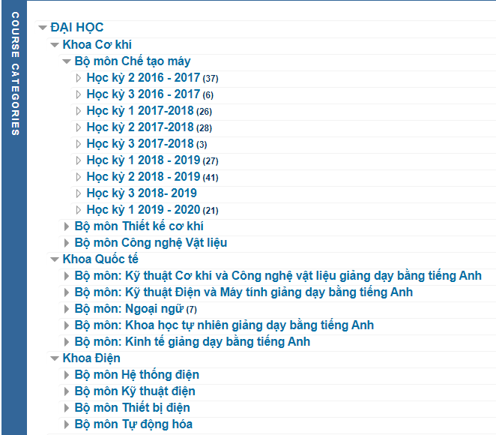

1. Quản lý bài giảng:

2 phần:

* Bài giảng mới được tạo trong học kỳ
* Bài giảng các kỳ trước

1. Quản lý lớp học:

2 phần:

* Quản lý lớp mình đang giảng dạy trong học kỳ
* Thông tin lớp các kỳ trước

**E-learning client**

1. Học

Mặc định là phải đăng nhập vào trước.

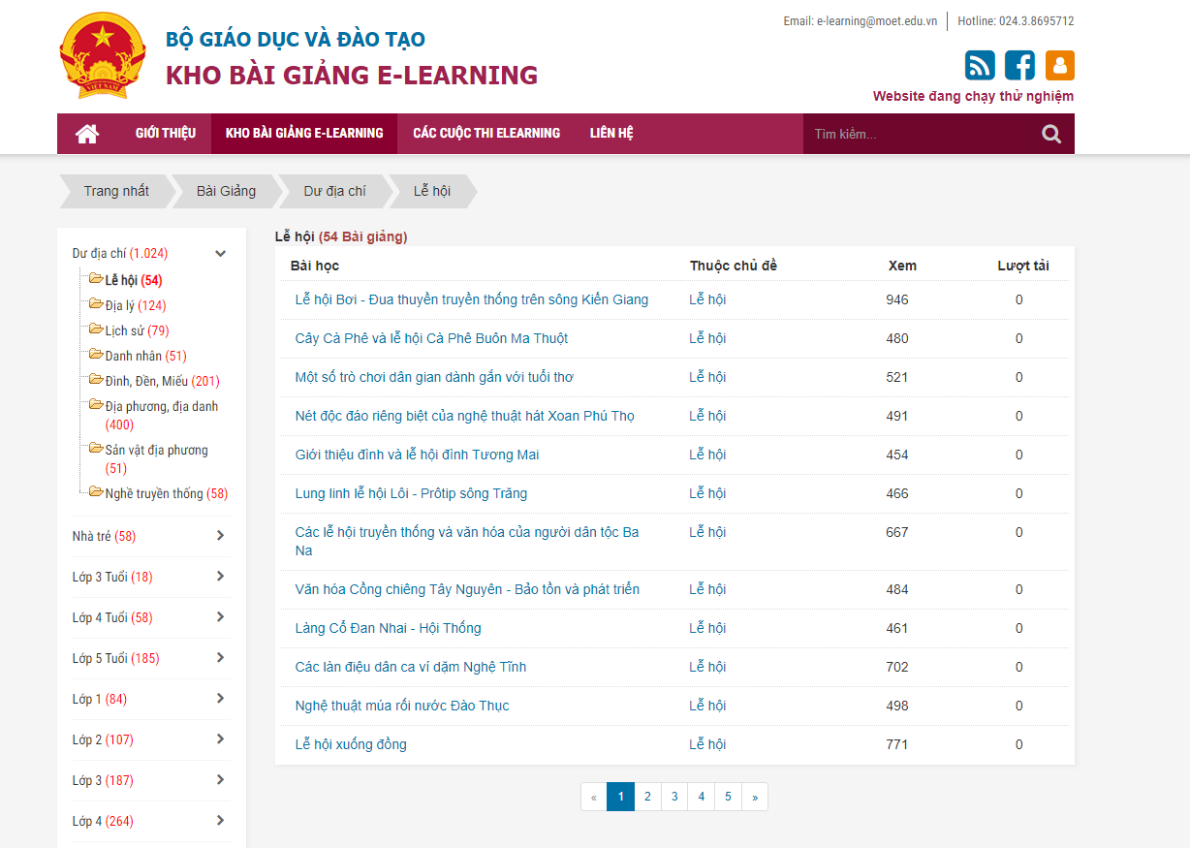

Trang bài giảng:

Sider: Bậc (đại học, cao đẳng) -> Khoa -> Bộ môn

Header: Giới thiệu – Kho bài giảng – Bài thi – Người dùng

Bread crum + Tìm kiếm

Bài giảng: STT - Tên bài học – Giảng viên – Thời gian tạo

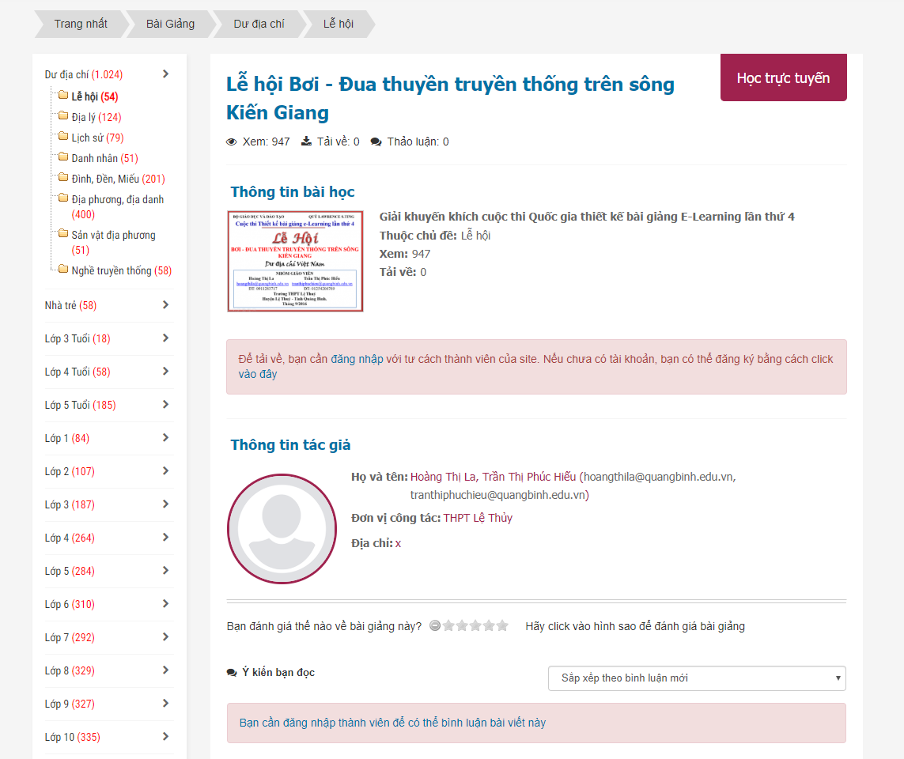

Trang chi tiết bài giảng:

Làm đến hết phần thông tin tác giả.

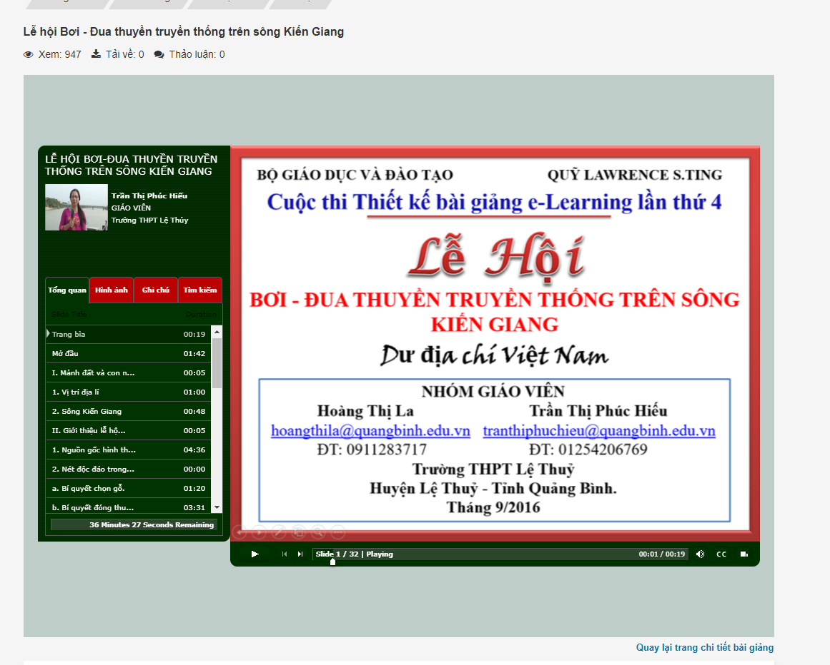

Súc vật. Sang udemy

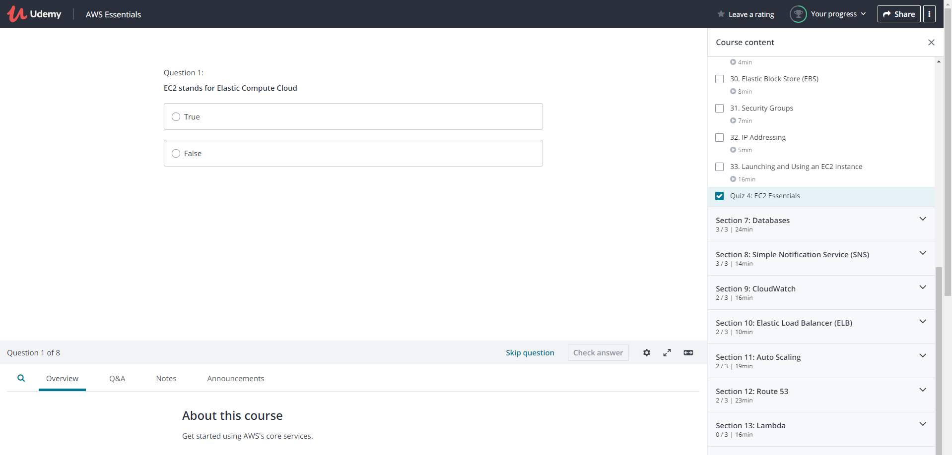

Cực kỳ súc vật. Ưu tiên làm đơn giản hóa.